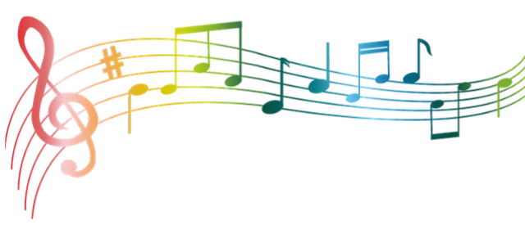

МУЗЫКАЛЬНЫЕ РЕБУСЫ

Выполнила ученица 1 года обучения
Ансамбль «Конфетти»
Группа №7
Лубинец София

Подольск, 2020г.
- Ребусы про музыкальные инструменты

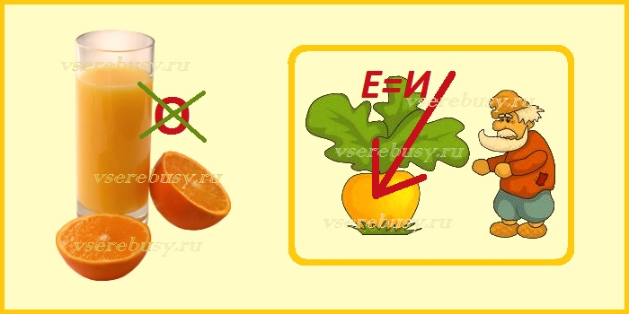
(СКРИПКА)
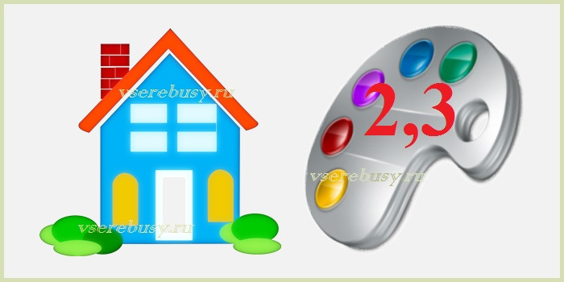
(ДОМРА)
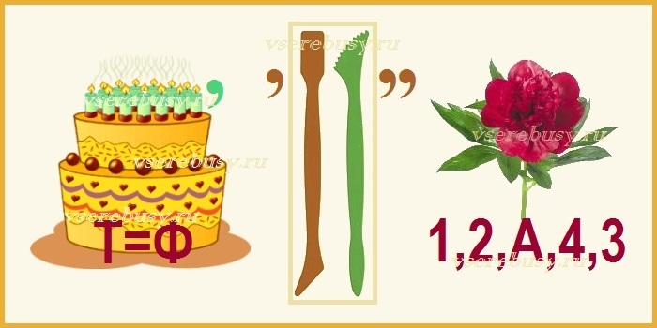
(ФОРТЕПИАНО)
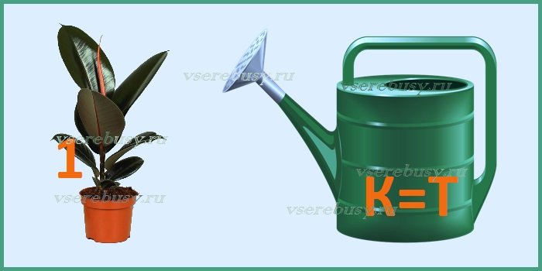
(ФЛЕЙТА)
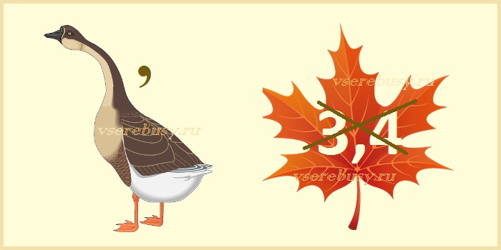
(ГУСЛИ)
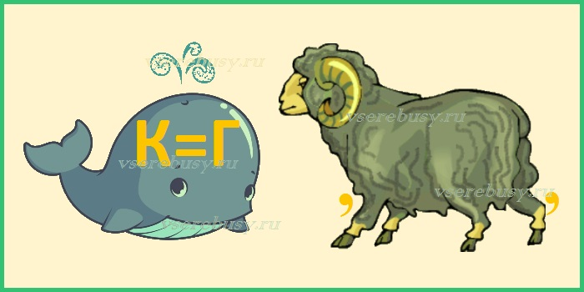
(ГИТАРА)
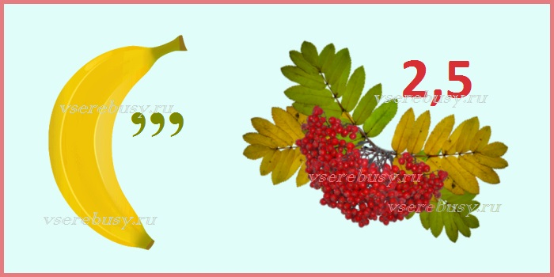
(БАЯН)
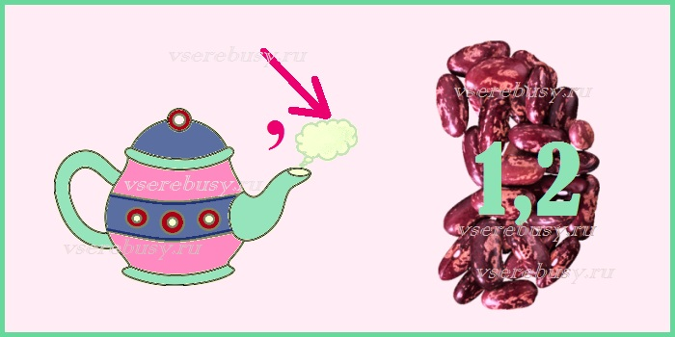
(АРФА)
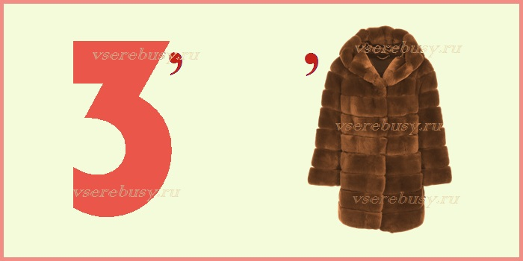
(ТРУБА)

- Разгадайте кроссворд
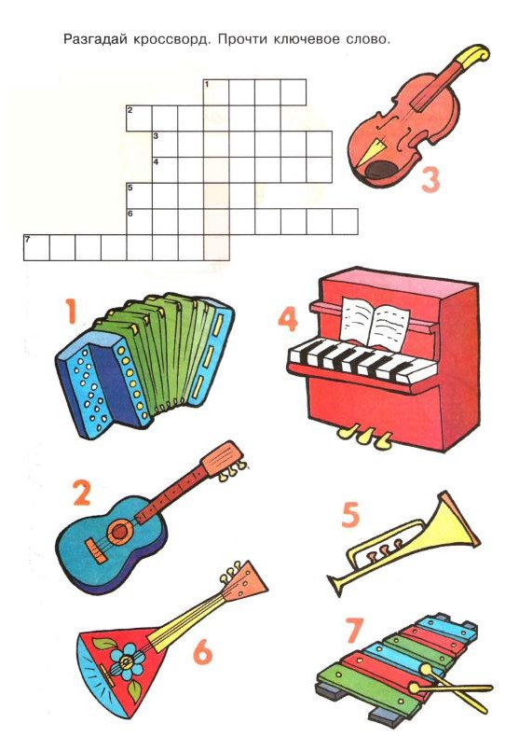

- Прочитайте сказку
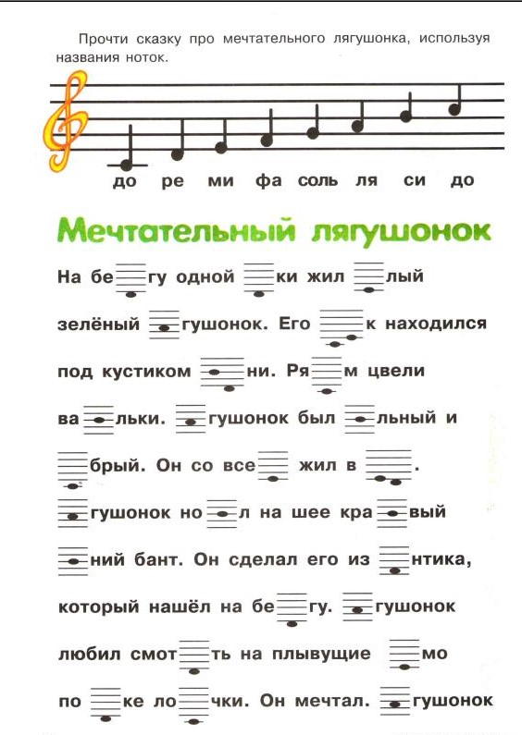
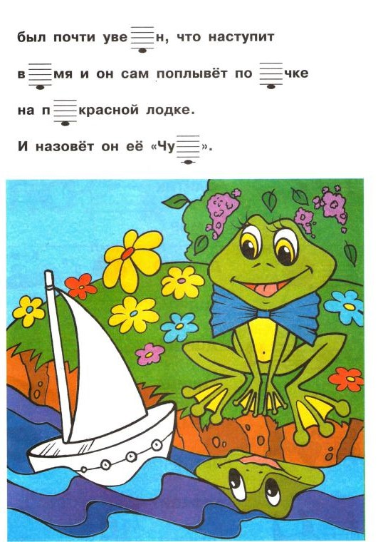

- Отгадайте слово
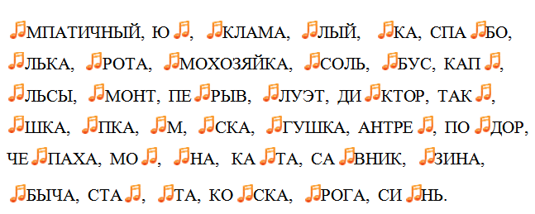

- Отгадай загадку
♫
Шаляпин всем на зависть пел,
Талант огромный он имел,
Всё потому, что изучал
Искусство, что зовут...
(Вокал.)
♫
Слово книжное «вокал»
Как бы проще ты назвал?
(Пение.)
♫
Он на сцене выступает,
В хоре песню начинает.
Исполняет весь куплет,
Хор припев поёт в ответ.
(Солист.)
♫
На концерте, без сомнения,
Это возглас восхищения.
(Браво.)
♫
Струны гитары, терпенье, талант
Плюс вдохновенье равно ...
(Музыкант.)
♫
Сон и отдых позабыты:
Песню пишет ...
(Композитор.)
♫
Пел с душою, молодец!
Будешь знатный ты ...
(Певец.)
♫
Он красив и голосист,
Хора нашего ...
(Солист.)

- Угадайте октаву

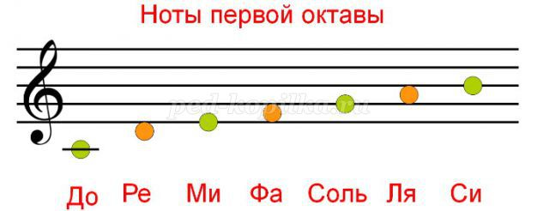
(первая)

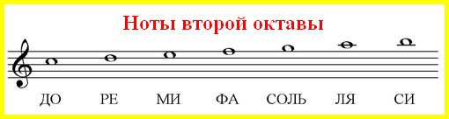
(вторая)

